為台灣加油打氣專欄(168) 螺絲成型機

李家同

螺絲是種工業必需品，幾乎所有的工業產品、電子產品都找得到螺絲的蹤影，而台灣在螺絲這方面是做得很不錯的，那螺絲是怎麼做出來的呢?這次要介紹的是螺絲成型機，在介紹螺絲成型機之前，得先介紹傳統螺絲的作法，這樣讀者會比較清楚這台構造複雜的機器的作用。

首先把一整卷的鐵線/鐵棒拉直，如圖一。
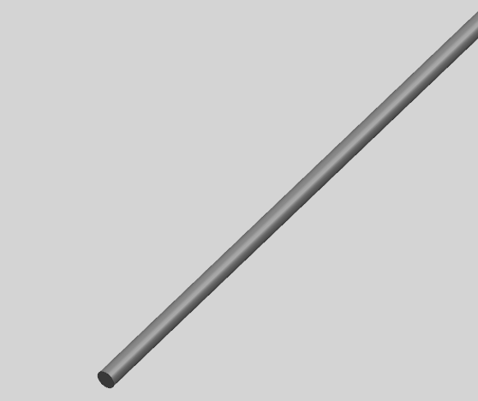
圖一、拉直的線/棒材

取下製作螺絲的長度的鐵線/鐵棒，如圖二。
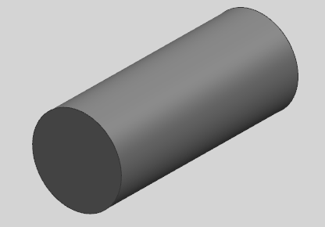
圖二、取下的部分線/棒材

把取下的鐵線/棒放到鍛造或衝壓機(如圖三)，沖出雛形，由於金屬本身材料性質的關係，在常溫之下很難一次就鍛造成形到位，因此得分多段進行。

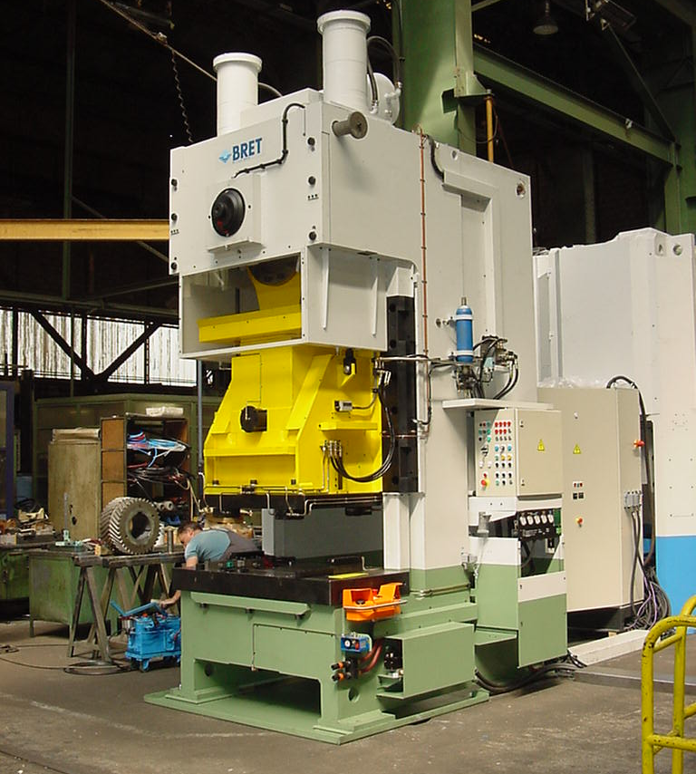
圖三、衝床(取自WIKI)

首先鍛造出部分造型，如圖四。
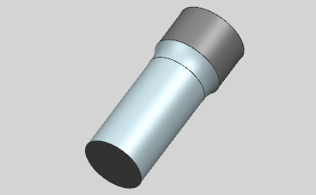
圖四、粗加工鍛造

接著鍛出一字孔，如圖五。
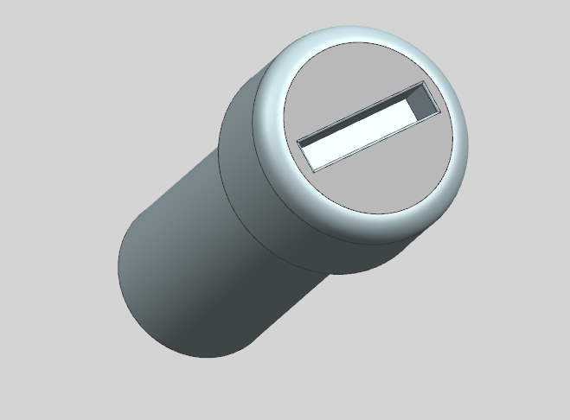
圖五、一字孔鍛造

再來把螺絲的圓柱直徑鍛造出來，如圖六。
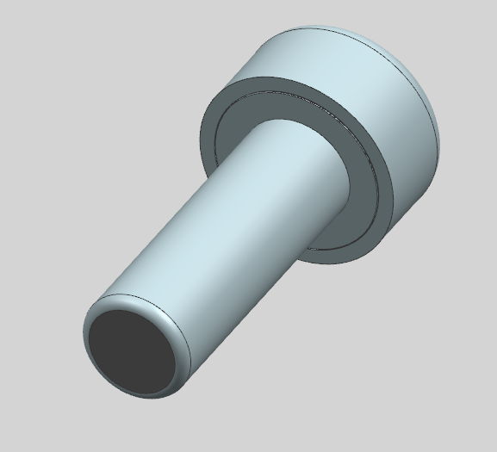
圖六、圓柱淨型鍛造

細部鍛造修飾，如圖七。
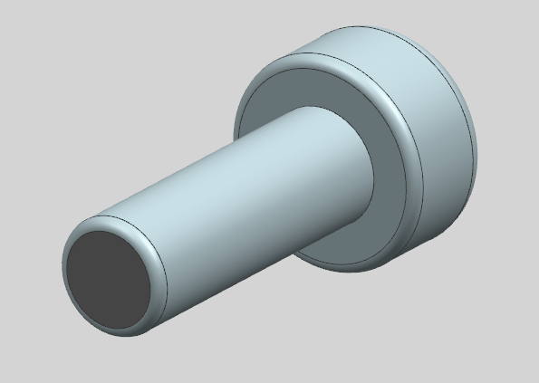
圖七、精加工鍛造

基本上到這邊螺絲的形狀就完全出來了。

最後再用滾壓機滾出螺紋，可以參考下面的影片:
https://www.youtube.com/watch?v=G6OBvfY1sPg

螺紋做出來的樣子如圖八。
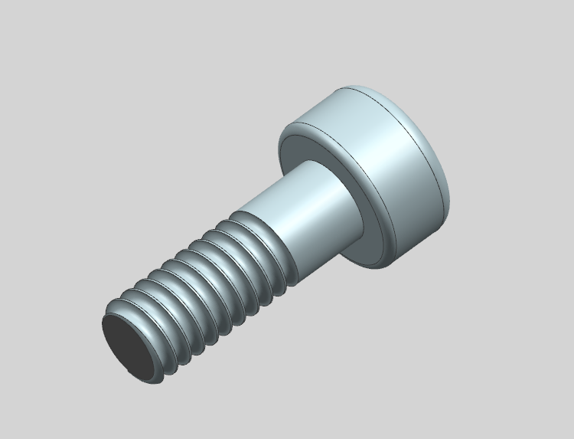
圖八、完成品

從這各位讀者可以知道，如果螺絲使用傳統鍛造製程處理是非常耗工費時的，因此有人把上述所有的製程都整合到了一台機器裡面，這就是我們今天要介紹的螺絲成型機，各位可以參考下面的影片:
https://www.youtube.com/watch?v=xEcg5wA5H_A

以上所提的每一動作，都需要模具，假設我們要一個圓，圖九顯示這時兩個模具的形狀，我們可以固定模具B，然後在模具A上加壓，圓就可以造成了。

圖九、模具

螺絲成型機的原理是利用類似推動蒸汽火車車輪的往復式裝置運作，來推動小型鍛造模具，使其快速加工螺絲，如圖十。

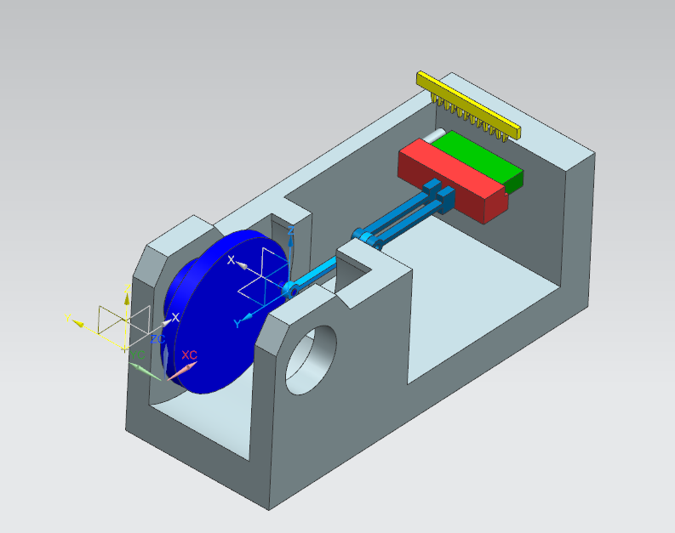
模具A
曲柄軸
連桿機構
入料口
夾爪機構
模具B
圖十、簡易螺絲成型機示意圖

這裡頭的重點在於模具，以及曲柄軸和連桿機構的精度，這是決定螺絲幾何形狀的關鍵，而模具把上述傳統製程的多個道次加工全部整合在一組模具處理，加工一顆螺絲的時間從幾十分鐘縮短到十幾秒鐘，可以說是工業進步的幕後推手之一。

該種模具的剖面圖如下，一組模具有兩個模，模具A和模具B，當材料放進模穴，A、B模合起來，材料便會成為模穴的形狀，這種加工手法在金屬或塑膠上是很常見的。

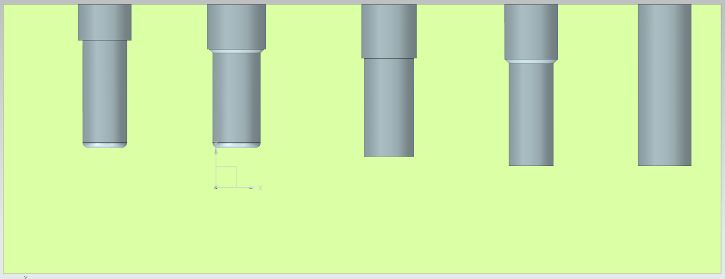
模穴*5
圖十一、模具A剖面

模穴*5

圖十二、模具B剖面

此機器運作流程如下，連桿機構往復運動，把模具A退出，如圖十三所示，接著夾爪換料，如圖十四所示，換料完畢後，夾爪往上升，離開合模區域，同時模具A推回，進行鍛造，如圖十五所示，不斷重複上述過程。
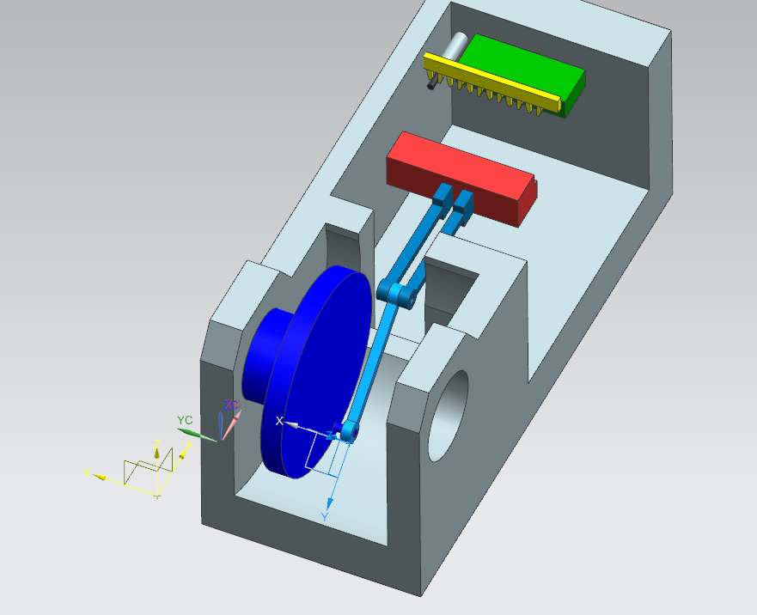
圖十三、模具A退出

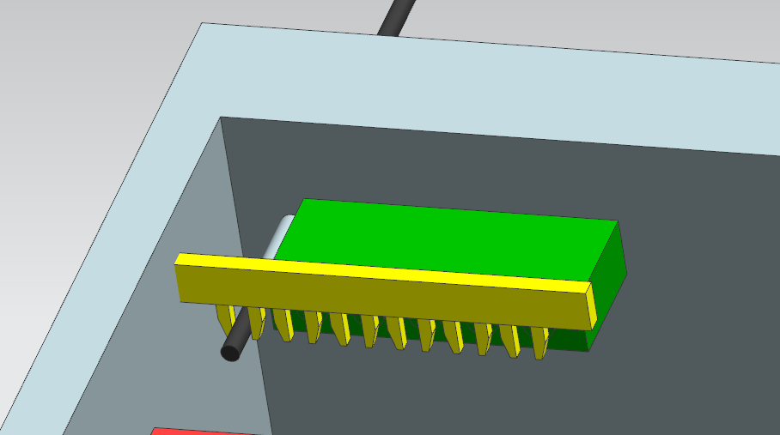
圖十四、夾爪機構換料

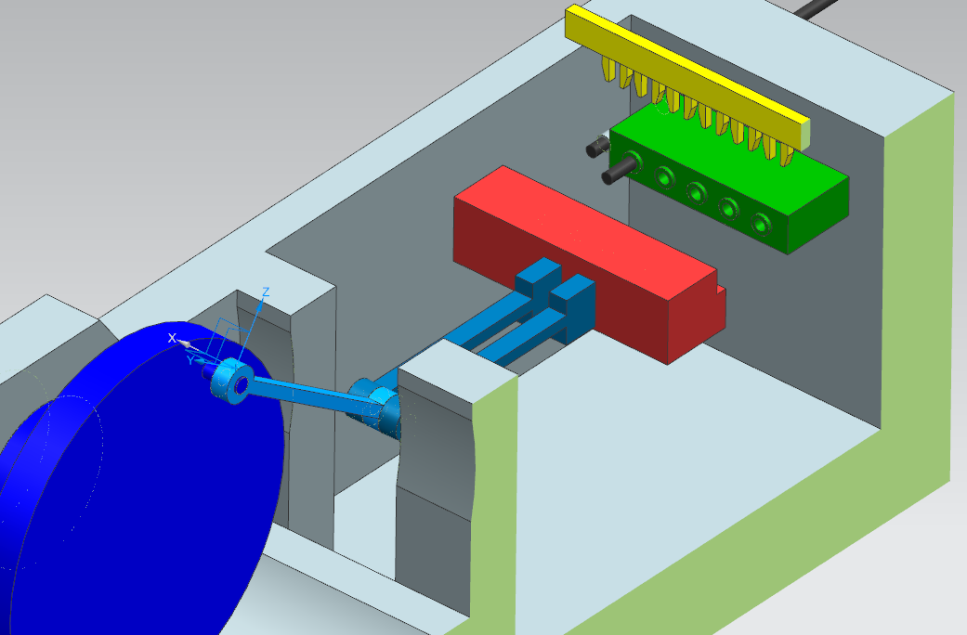
圖十五、模具A推回

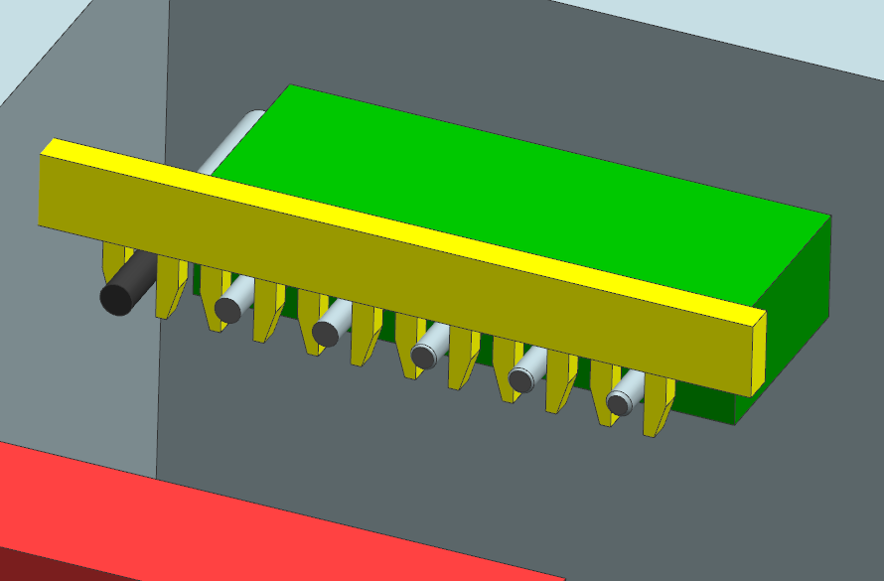
圖十六、經過數次鍛造後的模穴

接著在模穴已滿的狀態下，夾爪機構還是一樣把材料往下一格送，最後一個模穴的螺絲成品就直接掉到成品收集區，如圖十七。

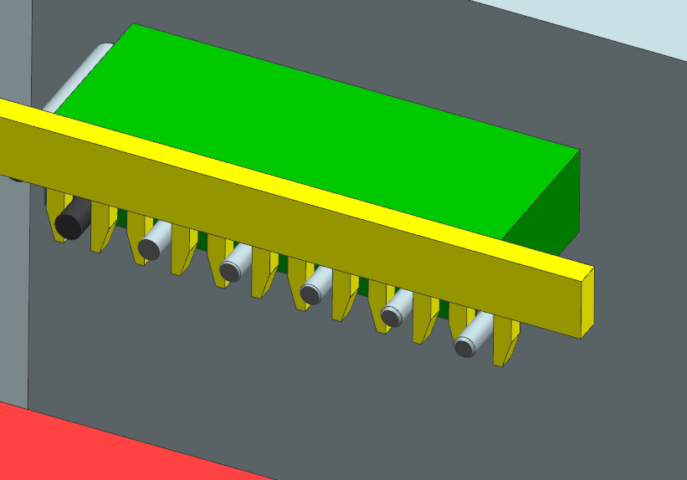
圖十七、成品將直接掉落製成品收集區

以上就是螺絲成型機的流程，實際上的模具幾何形狀是很複雜的，如圖十八所示。

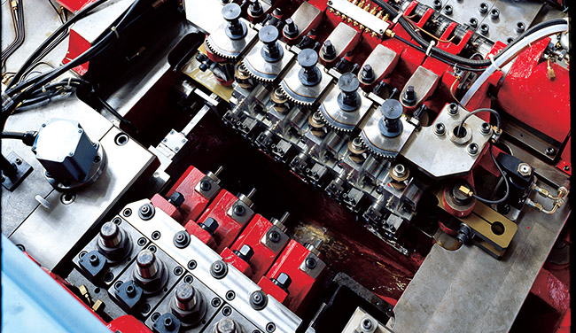
圖十八、模具組
整台機器的外觀如圖十九所示。
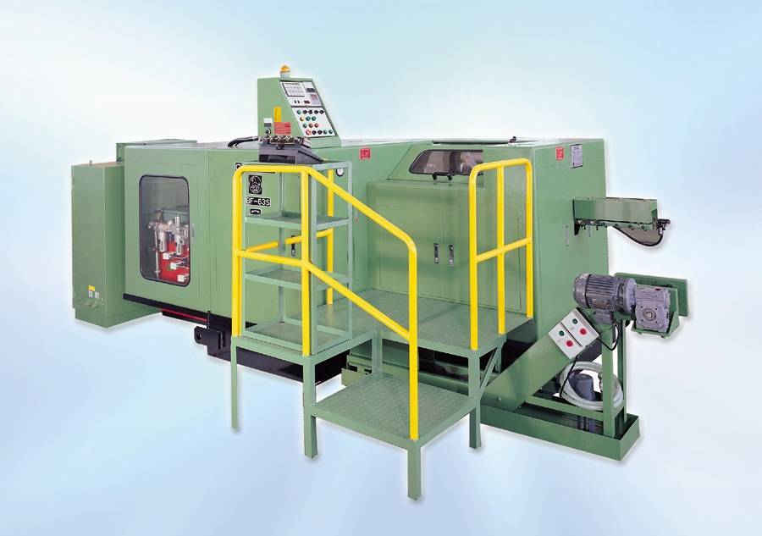
圖十九、機器外觀

今天這家公司厲害的地方就在於機器都是自己設計、組裝，擁有很多設計、組裝以及材料上的實務經驗，這種實務經驗不是光靠理論就能累積出來的，而且這家公司在全世界有1/3的市佔率，雖然這種機台的運作和軟體、感測器及控制器等先進技術沒這麼大的關聯，但能夠達成這種成就也是很值得我們給他們掌聲了。

還有一點，我們要知道，要在模具上加壓力是需要很大的動力的，因為我們的材料是很硬的鋼材，所以整個機器的後端有相當大的部分是動力部份，整台機器的主機就有64噸重，這還不包含模具及動力等等，這個主機也是在台灣製造的，我在以後會介紹這個主機製造的過程，也是相當不簡單。

我們國家並不是僅能製造螺絲，我們已經是一個製造螺絲成型機的國家了，這顯示我們國家的工業已經往上游邁進，也就是說，我們所製造的往往是機器、感測器等等，這是一個好的現象。

